 | Solceta S.A  Str. Cuza Vodă, nr. 13, Ștei, Bihor  Tel:/Fax 0259332270  RO7401263;J05/880/1995  solcetastei@gmail.com | 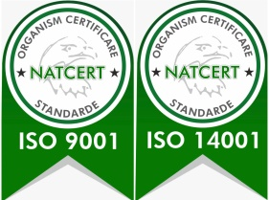

Către,
Solceta SA

Subsemnatul/a_____________________________________domiciliat/ă în oraș/sat____________jud.________________str.______________nr.______bl._________ap._________ tel._____________.
Solicit prin prezenta ___________________________________________în calitate de____________________la imobilul situat în jud. Bihor___________________oraș/sat_______________str._______________nr.______________.

Vă mulțumesc!

Data Semnătura

